БАШҠОРТОСТАН РЕСПУБЛИКАҺЫ ИГЛИН РАЙОНЫ  МУНИЦИПАЛЬ РАЙОНЫНЫҢ  ОЛО-ТЕЛӘК АУЫЛ СОВЕТЫ  АУЫЛ БИЛӘМӘҺЕ СОВЕТЫ  452425, Оло-Теләкауылы, Ленин урамы, 14а  Тел./факс (34795) 2-44-58/2-44-18  e-mail: ulu- telyakselsovet@mail.ru |  | СОВЕТ СЕЛЬСКОГО ПОСЕЛЕНИЯ  УЛУ-ТЕЛЯКСКИЙ СЕЛЬСОВЕТ МУНИЦИПАЛЬНОГО РАЙОНА ИГЛИНСКИЙ РАЙОН  РЕСПУБЛИКИ БАШКОРТОСТАН  452425, с. Улу-Теляк, ул. Ленина, 14а  Тел./факс(34795) 2-44-58/2-44-18  e-mail:ulu- telyakselsovet@mail.ru
ҠАРАР РЕШЕНИЕ
Совета сельского поселения Улу-Телякский сельсовет муниципального района Иглинский район Республики Башкортостан

Об утверждении Положения о гарантиях деятельности старост населенных пунктов сельского поселения Улу-Телякский сельсовет муниципального района Иглинский район Республики Башкортостан

Руководствуясь Федеральным законом от 06.10.2003 № 131-ФЗ «Об общих принципах организации местного самоуправления в Российской Федерации», Законом Республики Башкортостан от 10.07.2019 №122-з «О старостах сельских населенных пунктов в Республике Башкортостан», Уставом сельского поселения Улу-Телякский сельсовет муниципального района Иглинский район Республики Башкортостан, Совет сельского поселения Улу-Телякский сельсовет муниципального района Иглинский район Республики Башкортостан решил:

1. Утвердить Положение огарантиях деятельности старост населенных пунктов сельского поселения Улу-Телякский сельсовет муниципального района Иглинский район Республики Башкортостан. (Приложение № 1).
2. Разместить настоящее решение на официальном сайте органов местного самоуправления сельского поселения Улу-Телякский сельсовет муниципального района Иглинский район Республики Башкортостан и на информационном стенде в здании администрации сельского поселения по адресу: с. Улу-Теляк, ул. Ленина, д.14а .
3. Контроль за исполнением настоящего решения возложить на Постоянную комиссию Совета по социально-гуманитарным вопросам (председатель –Жирнов В.Н. )

Глава сельского поселения Р.Р.Чингизов

20 ноября 2019 года

№38

Приложение
к решению Совета сельского поселения Улу-Телякский сельсовет муниципального района Иглинский район Республики Башкортостан
от 20 ноября 2019г. № 38

Положение
о гарантиях деятельности старост населенных пунктов сельского поселения Улу-Телякский сельсовет муниципального района Иглинский район Республики Башкортостан

1. Настоящим Положениемопределяются гарантии деятельностистаросты сельского населенного пункта, расположенного в сельском поселении Улу-Телякский сельсовет муниципального района Иглинский район Республики Башкортостан (далее соответственно – староста, сельский населенный пункт).
2. Институт старост является одной из форм непосредственного осуществления населением местного самоуправления и участия населения в осуществлении местного самоуправления. Старосты выступают связующим звеном между населением сельских населенных пунктов и органами местного самоуправления, способствуют развитию инициативы общественности, широкому привлечению граждан к решению вопросов местного значения исходя из интересов населения, проживающего на сельской территории.
3. Основной целью деятельности старост является объединение жителей соответствующей территории для самостоятельного решения вопросов местного значения в соответствии с законодательством Российской Федерации.
5. Староста для решения возложенных на него задач, помимо полномочий, установленных Федеральным законом от 6 октября 2003 года № 131-ФЗ «Об общих принципах организации местного самоуправления в Российской Федерации», Законом Республики Башкортостан от 10.07.2019 №122-з «О старостах сельских населенных пунктов в Республике Башкортостан», Уставом сельского поселения Улу-Телякский сельсовет муниципального района Иглинский район Республики Башкортостан, обладает следующими полномочиями:
- содействует органам местного самоуправления и органам государственной власти в вопросах организации и проведения избирательных кампаний и референдумов, проводимых на территории сельского населенного пункта;
- осуществляет информационное взаимодействие с органами местного самоуправления и населением сельского населенного пункта по вопросам обеспечения защиты граждан от чрезвычайных ситуаций, осуществления мероприятий по обеспечению первичных мер пожарной безопасности;
6. Староста исполняет свои полномочия на неоплачиваемой основе.
7.В сельском поселении старосте предоставляются следующие гарантии его деятельности:
- получение копий муниципальных правовых актов, принятых органами местного самоуправления сельского поселения, а также документов, других информационных и справочных материалов по вопросам, отнесенным к полномочиям старосты, от органов местного самоуправления сельского поселения;
- получение консультаций специалистов органов местного самоуправления сельского поселения по вопросам, связанным с осуществлением старостой своих полномочий;
- прием в первоочередном порядке должностными лицами органов местного самоуправления по вопросам, связанным с осуществлением старостой своих полномочий.
В здании администрации сельского поселения (ином помещении) при возможности старосте предоставляется рабочее место, средства связи, компьютерная, копировально-множительная техника для осуществления им своих полномочий.
8.За активную деятельность и достигнутые результаты в работе на основании решения Совета сельского поселения Улу-Телякский сельсовет муниципального района Иглинский район Республики Башкортостан старостам могут быть предусмотрены меры морального поощрения (в виде благодарности, благодарственного письма, почетной грамоты).
9. Староста ежегодно информирует жителей сельского населенного пункта о своей деятельности. Информация о деятельности старосты представляется на сходе граждан и размещается на информационном стенде в здании администрации сельского поселения.
10. Староста имеет удостоверение и нагрудный знак, которыми пользуется в течение срока своих полномочий.
Удостоверение и нагрудный знак выдаются главой сельского поселения не позднее чем через 5 рабочих дней со дня назначения старосты. Выдача удостоверения и нагрудного знака старосте производится под роспись в журнале учета и выдачи удостоверений и нагрудных знаков старост населенных пунктов сельского поселения.
Нагрудный знак носится старостой на левой стороне груди.
Староста обязан обеспечить сохранность удостоверения и нагрудного знака. В случае их утери (порчи) староста подает на имя главы сельского поселения письменное заявление о выдаче нового удостоверения или нагрудного знака, в котором указывает причину утери (порчи). Новое удостоверение или нагрудный знак выдаются в течение одного месяца со дня подачи старостой заявления.
По истечении срока полномочий старосты удостоверение считается недействительным и остается у старосты.
При досрочном прекращении полномочий старосты удостоверение и нагрудный знак подлежат возврату.
В случае смерти старосты удостоверение и нагрудный знак передается на хранение членам его семьи.

Удостоверение и нагрудный знак старосты изготавливается согласно форме и описанию, определенным приложением к настоящему Положению.

Приложение
к Положению огарантиях деятельности старост населенных пунктов сельского поселения Улу-Телякский сельсовет муниципального района Иглинский район Республики Башкортостан

ФОРМА И ОПИСАНИЕ УДОСТОВЕРЕНИЯ И НАГРУДНОГО ЗНАКА

СТАРОСТЫ СЕЛЬСКОГО НАСЕЛЕННОГО ПУНКТА

1. Удостоверение старосты сельского населенного пункта (далее соответственно – староста, сельский населенный пункт) представляет собой книжечку в обложке из кожзаменителя темно-вишневого цвета (размером 96,00 мм x 65,00 мм в развернутом виде).
На лицевой стороне обложки удостоверения старосты размещаются тисненые золотым цветом герб Иглинского района и надпись «Удостоверение старосты».
Вкладыши внутренней стороны удостоверения старосты (далее – вкладыш удостоверения) имеют белый фон.
На левом вкладыше удостоверения:
в левой части размещается цветная фотография старосты размером 3 x 4 см, которая скрепляется печатью Совета сельского поселения.
в нижнем правом углу под фотографией напечатаны слова «Дата выдачи:», дата впечатывается в формате «дд месяц гггг г.»;
На правом вкладыше удостоверения:
в верхней части напечатаны слова «Удостоверение № ___»;
ниже в две строки печатается: на первой строке – фамилия, на второй – имя, отчество старосты;
ниже печатается надпись «является старостой» с указанием на следующей строке категории и наименования соответствующего сельского населенного пункта;
в левом нижнем углу печатается наименование должности главы сельского поселения (уполномоченного им лица), имеется место для подписи, фамилии и инициалов главы сельского поселения.
Надписи выполняются черным цветом.
2. Нагрудный знак старосты представляет собой прямоугольник голубого цвета размером 20,00 м х 40,00 мм, с левого края которого размещен герб Иглинского района, справа от герба посередине надпись «Староста», ниже надпись «Иглинский район».
Надписи выполняются черным цветом.

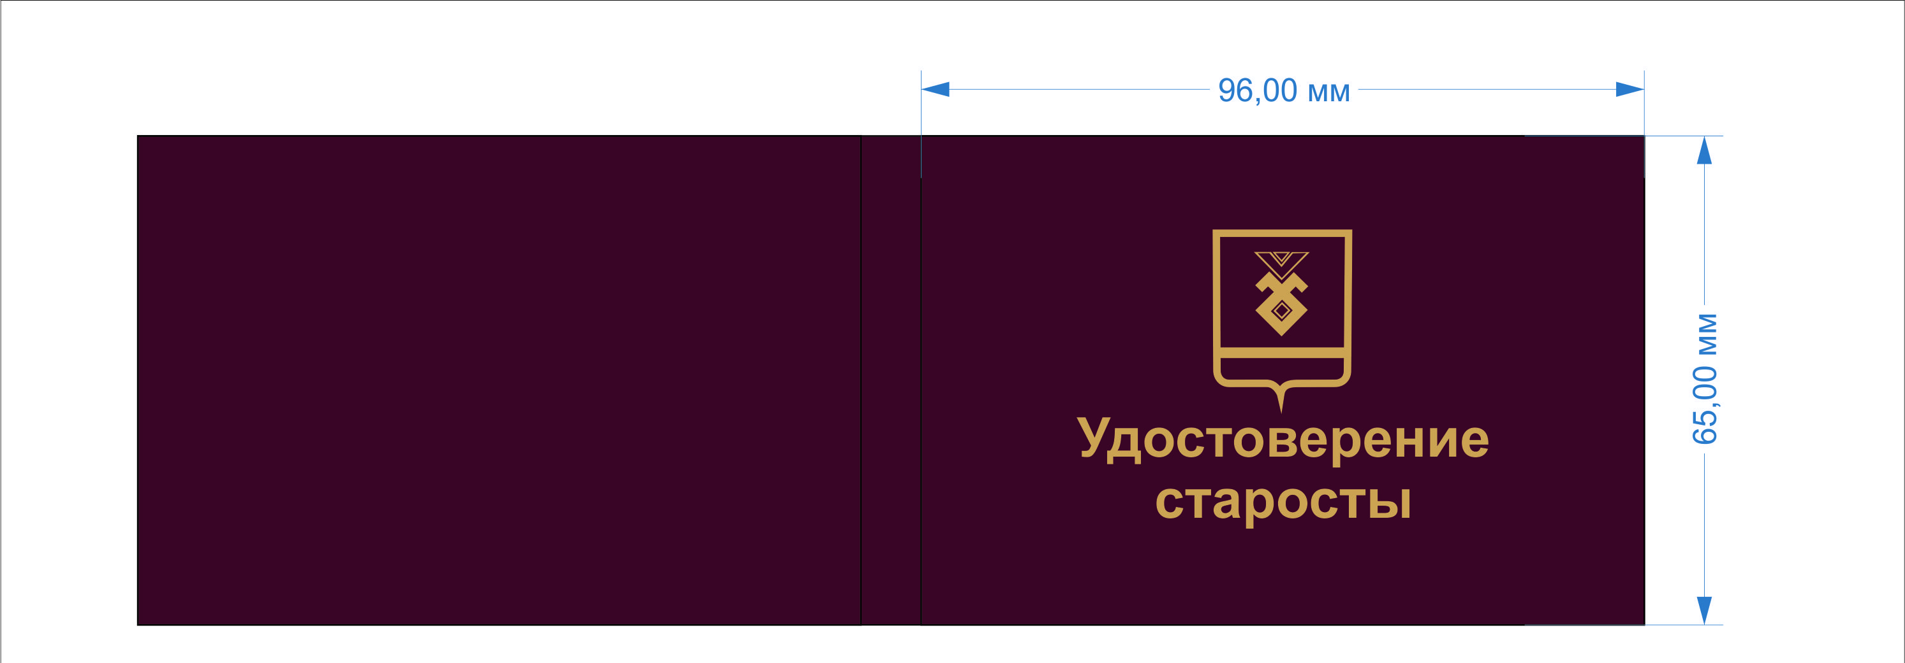
М. Ф  М.П  Дата выдачи  «__» _________ 20___ г. |  | Удостоверение № ___  Ф.И.О.________________________________________________  ______________________________________________________  является старостой _____________________________________  ______________________________________________________  ______________________________________________________  Глава сельского поселения  ______________________ сельсовет  МР Иглинский район РБ ______________/__________________  (подпись) (фамилия, инициалы)

Форма нагрудного знака старосты

